***ОРГАНИЗАЦИЯ ПРОВЕДЕНИЯ КОРРЕКЦИОННО-РАЗВИВАЮЩЕЙ РАБОТЫ С ВОСПИТАННИКАМИ ОБРАЗОВАТЕЛЬНОГО УЧРЕЖДЕНИЯ***

**1. Результативность работы с учетом психического диагноза воспитанника**

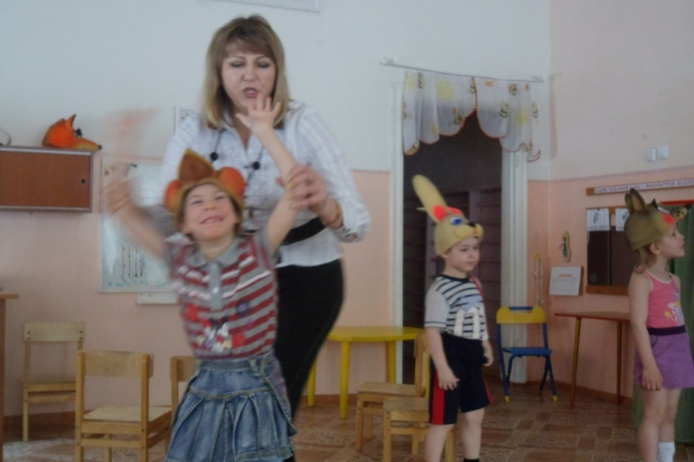

В МБДОУ № 114 я работаю четвертый год на группе комбинированной направленности для детей с нарушением опорно-двигательного аппарата.

Состав группы неоднороден, все дети имеют тяжелые диагнозы (Нарушение интеллекта, грубые задержки психического развития, нарушение опорно-двигательного аппарата, гидроцефалия, отсутствие речи разного генеза).

**Список детей группы компенсирующей направленности для детей с НОДА на 2009-2010 учебный год**

|  |  |  |  |  |
| --- | --- | --- | --- | --- |
| **№п/п** | **Ф.И.** | **Дата рождения** | **Диагноз** | **Результативность работы** |
| 1. | Осипов Иван | 09.12.2003 | ЗПР(тяжелая форма),ДЦП, косоглазие | Продолжение обучения и воспитания в ДОУ |
| 2. | Пшеничников Егор Евгеньевич | 16.10.2002 | ЗПР, ДЦП, косоглазие | ***Поступил в общеобразовательную школу*** |
| 3. | Быстров Данил Николаевич | 11.08.2003 | ЗПР, ДЦП | ***Поступил в общеобразовательную школу*** |
| 4. | Жумабеков Тимур | 27.07.2004 | Умственная отсталость, ДЦП, | Продолжение обучения и воспитания в ДОУ |
| 5. | Козляковец Дмитрий Александрович | 21.09.2002 | ЗПР, ДЦП | ***Школа для детей с нарушением опорно-двигат.аппарата*** |
| 6. | Яковишина Екатерина Алексеевна | 26.11.2005 | ДЦП | Продолжение обучения и воспитания в ДОУ |
| 7. | Первышин Алеша | 22.11.2004 | ЗПР,ДЦП | Продолжение обучения и воспитания в ДОУ |
| 8. | Гурчина Арина | 10.10.2003 | Умственная отсталость, ДЦП, косоглазие | Продолжение обучения и воспитания в ДОУ |
| 9. | Чуварев Иван Алексеевч | 13.01.2006 | ЗПР, ДЦП | Продолжение обучения в ДОУ |
| 10. | Толстикова Елизавета Евгеньевна | 20.07.2005 | ЗПР,ДЦП | Продолжение обучения и воспитания в ДОУ |
| 11. | Федотов Алексей Сергеевич | 20.06.2002 | ЗПР(тяжелая форма),ДЦП.Косоглазие | ***Школа для детей с нарушением опорно-двигат.аппарата*** |
| 12. | Бутылкина Евгения Николаевна | 25.08.2006 | Гидроцефалия, охондродисплазия | Продолжение обучения и воспитания в ДОУ |

**Выпускники: ФедотовА.С, Козляковец Д.А, Быстров Д.Н, Пшеничников Е.Е.**

**Список детей группы компенсирующей направленности для детей с НОДА на 2010-2011 учебный год**

|  |  |  |  |  |
| --- | --- | --- | --- | --- |
| **№п/п** | **Ф.И.** | **Дата рождения** | **Диагноз** | **Результативность работы** |
| 1. | Осипов Иван | 09.12.2003 | ЗПР(тяжелая форма),ДЦП, косоглазие | ***Школа для детей с нарушением опорно-двигат.аппарата*** |
| 2. | Кирпичева Марина | 26.04.2004 | ЗПР(тяжелая форма), дисплазия  тазобедренных суставов | ***Школа для детей с нарушением опорно-двигат.аппарата*** |
| 3. | Предеслайпа Артем | 04.01.2005 | ЗПР, ДЦП | Продолжение обучения и воспитания в ДОУ |
| 4. | Жумабеков Тимур | 27.07.2004 | Умственная отсталость, ДЦП, | ***Школа для детей с нарушением опорно-двигат.аппарата*** |
| 5. | Старко Сергей | 22.05.2006 | Умственная отсталость, ДЦП | Продолжение обучения и воспитания в ДОУ |
| 6. | Бутылкина Женя | 25.08.2006 | Гидроцефалия, охондродисплазия | Продолжение обучения и воспитания в ДОУ |
| 7. | Первышин Алеша | 22.11.2004 | ЗПР,ДЦП | Продолжение обучения и воспитания в ДОУ |
| 8. | Гурчина Арина | 10.10.2003 | Умственная отсталость, ДЦП, косоглазие | Продолжение обучения и воспитания в ДОУ |
| 9. | Толстикова Елизавета Евгеньевна | 20.06.2002 | ЗПР,ДЦП | Продолжение обучения и воспитания в ДОУ |
| 10. | Яковишина Екатерина Алексеевна | 26.11.2005 | ДЦП | Продолжение обучения и воспитания в ДОУ |

**Выпускники: Осипов И., Кирпичева М., Жумабеков Т. успешно зачислены в школу № 20 для детей с нарушением опорно-двигательного аппарата.**

**Список детей группы компенсирующей направленности для детей с НОДА на 2011-2012 учебный год**

|  |  |  |  |  |
| --- | --- | --- | --- | --- |
| **№п/п** | **Ф.И.** | **Дата рождения** | **Диагноз** | **Результативность работы** |
| 1. | Толстикова Елизавета Евгеньевна | 20.07.2005 | ЗПР, ДЦП | ***Поступила в общеобразовательную школу*** |
| 2. | Яковишина Екатерина Алексеевна | 26.11.2005 | ДЦП | ***Поступила в общеобразовательную школу*** |
| 3. | Предеслайпа Артем | 04.01.2005 | ЗПР, ДЦП | ***Школа для детей с нарушением опорно-двигат.аппарата*** |
| 4. | Старко Сергей | 22.05.2006 | Умственная отсталость, ДЦП | Продолжение обучения и воспитания в ДОУ |
| 5. | Бутылкина Женя | 25.08.2006 | Гидроцефалия, охондродисплазия | Продолжение обучения и воспитания в ДОУ |
| 6. | Первышин Алеша | 22.11.2004 | ЗПР,ДЦП | ***Поступил в общеобразовательную школу*** |
| 7. | Гурчина Арина | 10.10.2003 | Умственная отсталость, ДЦП, косоглазие | ***Школа для детей с нарушением опорно-двигат.аппарата*** |
| 8. | Дорожко Кирилл | 10.09.2008 | ЗПР, ДЦП | Продолжение обучения и воспитания в ДОУ |
| 9. | Скворцова Ксения | 22.11.2007 | Умственная отсталость, ДЦП, косоглазие | Продолжение обучения и воспитания в ДОУ |
| 10. | Спиридонова Софья | 14.11.2006 | Умственная отсталость, ДЦП, косоглазие | Продолжение обучения и воспитания в ДОУ |

**Выпускники: Гурчина А., Предеслайпа А., успешно зачислены в школу № 20 для детей с нарушением опорно-двигательного аппарата. Толстикова Л., Яковишина Е, Первышина А – обучаются в общеобразовательных школах .**

В коррекционно-образовательном процессе я использую «Технологии обучения и воспитания детей с нарушениями опорно-двигательного аппарата» И.Ю.Левченко. Адаптируя эти технологии в коррекционно-образовательный процесс воспитания и образования, удается развивать у воспитанников навык самообслуживания, формировать и развивать хватательные движения кистей рук, двигательные функции, формировать сенсорное воспитание, развивать стереогноз, развивать представления об окружающем, формировать элементарные математические представления. Главным направлением моей работы является максимально социализировать ребенка, заложить фундамент дальнейшего обучения. Для выявления уровня знаний и индивидуальных особенностей детей я использую методы диагностики Забрамной С.Д., Е.А. Стребелевой. Использую методики психологического исследования такие как: методика Россолимо; методика КООса; методика Шульте; методика Векслера; тесты Керна-Йирасика; матрицы Равена. На основе мониторинговых исследований осуществляю дифференцированный подход в обучении. В результате проводимой коррекционно-абилитационной работы, отмечается положительная динамика в развитии детей, заметно сокращается глубина отставания у детей, имевших серьезную задержку в развитии.

|  |  |  |  |  |
| --- | --- | --- | --- | --- |
| **Уровень усвоения коррекционной программы** | **2009-2010 учебный год.** | | **2010-2011учебный год.** | |
| **Начало года** | **Конец года** | **Начало года** | **Конец года** |
| Высокий | 0% | 7% | 15% | 40% |
| Средний | 25% | 50% | 32% | 55% |
| Низкий | 75% | 43% | 53% | 5% |

С 2011 года я работаю над темой «Развитие моторных координаций у детей с нарушением опорно-двигательного аппарата». Внедрение новых методов и приемов в коррекционный процесс позволило мне значительно увеличить ***положительную динамику развития познавательных процессов детей с нарушением опорно-двигательного аппарата.***

**Данные по диагностике детей за 2011-2012 год в**

**На начало** учебного года

Высокий уровень по показателям мониторинга у детей с НОДА – 0 %

Средний уровень – 5 детей, что составило 62 %

Низкий уровень – 3 ребенка, что составило 38 %

Использование мной и моими коллегами во всех видах непосредственно образовательной деятельности детей с ДЦП общеукрепляющих упражнений (дыхательные упражнения, упражнения для расслабления кистей рук при повышенном мышечном тонусе, упражнения для кистей рук при сниженном мышечном тонусе) помогло нормализовать мышечный тонус. Общеразвивающие упражнения, пропедевтические упражнения благоприятно отразились на развитии тонкой моторики и координации движений ( в бытовой и игровой деятельности), в совершенствовании пространственных ориентировок, в побуждении к речевому сопровождению собственных действий.

Внедрение авторской коррекционно-развивающей образовательной программы « Развитие моторных координаций у детей с детским церебральным параличом на занятиях продуктивной деятельностью**» позволило повысить динамику развития всех нервно-психических процессов у детей.**

**На конец** учебного года

Высокий уровень по показателям мониторинга у детей с НОДА – 5 детей ,что составило 75 %

Средний уровень – 3 ребенка, что составило 25 %

Низкий уровень – 0 %

**Динамика развития нервно-психических функций у детей с НОДА**

На протяжении трех лет наблюдается ***положительная динамика в отношении психического развития воспитанников.*** Так, например, дети имеющие умственную отсталость, ДЦП по окончании коррекционной работы показали значительные улучшения социально-личностного развития (умение контактировать со взрослыми и детьми, овладели навыками самообслуживания, активизация общей и мелкой моторики и т.д.) и развитие познавательных процессов. Дети с легкой формой ЗПР получили возможность обучения в общеобразовательных учреждениях. Воспитанники с грубыми задержками психического развития показали положительную динамику и зачислены в школу для детей с нарушением опорно-двигательного аппарата.

**Анализируя представленные показатели /за три года/ можно сделать следующий вывод:**

* В результате проведенной коррекционно-образовательной работы

80% обучающихся в группе компенсирующей направленности для детей с нарушением опорно-двигательного аппарата

дали положительную динамику. / Учитывая тот факт, что два выпускника группы находится на домашнем обучении/

* Сочетанные диагнозы не являются препятствием на пути к освоению общеобразовательных и коррекционных программ обучения, однако,

требуют определенной корректировки в соответствии с особенностями

развития ребенка.